

**WHITE OPS 8**

Platform: PC

Oyun Türü: RogueLike Aksiyon FPS Hedef Kitle: +16 Aksiyon

Hedef Derecelendirme: Metacritic 7.5 sever oyuncular

İletişim: [mehmetfusahin@gmail.com](mailto:mehmetfusahin@gmail.com) Beklenen Çıkış Tarihi:

05533473375 25 Nisan 2025

**Hikaye ve Oynanış**

Yıl 2065, sanal gerçeklik insanlığın en büyük eğlence kaynağı halinde. Güvenle ekstrem şeyler yapmaya imkan sunan bu eğlence kaynağı, bir gün katil olacak Rashford adlı biri tarafından açığı bulunan bir suç aletine dönüşecekti. Bağlandığı kişinin sinir sistemini ele geçirmeyi keşfeden Rashford, bunu kendi amelleri için kullanacaktı. 2 yıl önce Rashfordun çalıştığı şirketten para akladığını keşfeden ve şirketten kovulmasını sağlayan Grove(ana karakterimiz), Rashfordun ilk kurbanı olacaktı. Bir gün Grove’un evine gizlice girip Grove’un sanal gerçeklik aletini(DevMas) modifiye eder. Grove eğlenmek için aleti başına geçirdiğinde birden yere yıkılır ve kalktığında Rashfordun tasarladığı oyundadır. Grove’un Zombilerden korktuğunu bilen Rashford, zombi konseptini biraz değiştirerek Grove’un aile üyelerini kullanma kararı almıştır. Yerde bir kitap bulan Grove, olanları Rashford’un notlarından okur ve şok geçirir. Grove tepesine baktığında bir sayaç görür fakat notlarda bu sayaçla alakalı bir not yoktur ve sayaç saniye saniye azalmaktadır. Bir çıkış yolu vardır, ama ne olduğu belirtilmemektedir. Süre biterse ne olacaktı? Ölecek miydi? Şuan Grove’un yapması gereken şey kendi ailesinin zombi hallerini vurarak hayatta kalmaya çalışmaktır.Bütün bunlar olurken Rashford çok eğlenecektir.

Karakterler:

-Rashford: İntikam peşindeki katilimiz. Akladığı paralar onda kalmasından dolayı maddi durumu yerinde, teknolojiyle arası çok iyi olan ve her gün takım elbise giyen sakallı, esmer 38 yaşında bir vatandaş.

-Grove(Ana Karakter): Tek çocuklu 37 yaşında bir baba(çocuk annede kalıyor). Her gün giydiği siyah eşofman altı ve siyah tişörtle tam bir oyun canavarı.

-Melina: Grove’un eski eşi. Kısa ve kızıl saçlarıyla dikkat çekiyordu. Melina Grove’u hiçbir zaman sevmemişti(Rashford 5.bölüm notları).

-Has: Grove’un çocuğu: 14 yaşında, Rapçi şapkası, sırt çantasıyla ve yüzündeki beyaz maskeyle tam bir ergen.

-Beff: Grove’un babası, Fötr şapkasıyla ve ağzından düşmeyen purosuyla dikkat çeker(zombi hali bile)

-Werrep: Grove’un ev sahibi. Grove’un bu hayatta en çok korktuğu insan(Rashford 3.bölüm notları)

**OYUN AKIŞI**

Oyun karakterimizin kafasındaki süre sistemiyle çalışıyor. Başlangıçta 3 dakika süresi olan karakterimiz, öldürdüğü her normal zombi için 5 saniye kazanır. Oyun içinde yapacağı harcamalar bu süreden yapılacaktır Aynı şekilde can olarak tanımlanan şey de sürededir. Oyunun hangi kısmında ne kadar zombi geleceği rastgele bir şekilde belirlenmiştir bu yüzden süre dikkatli harcanmalı, hasar yememek için dikkatli oynanmalı. Rastgele yerlerde duraksamalar yaşanacak. Eğer sürenin bitimine 15 saniye kaldıysa ve ortalıkta zombi yoksa oyun otomatik olarak zombi üretmeye başlar. Fakat etrafta zombi varken süre 15 saniyenin altına düştüyse herhangi bir ekleme yapılmaz. Her duraksamada zombilerin canı artar.

Oyun içi süre harcanabilecek ürünler:

**Silahlar:**Oyunda 5 adet silah bulunmakta.

-Tabanca(GS 45)

-Mermi Kapasitesi: 16 ////// Kafa Hasarı: 30 ///// Bacak-Kafa arası hasarı: 25 ////// Bacak hasarı: 20 ///// Fiyat:3 dakika ///// Şarjör değiştirme hızı: 3sn

-Otomatik Tüfek(XM4): -Mermi Kapasitesi: 30 ////// Kafa Hasarı: 25 ///// Bacak-Kafa arası hasarı: 20 ////// Bacak hasarı: 15 ///// Fiyat:5 dakika ///// Şarjör değiştirme hızı: 4sn

-Pompalı Tüfek(ASG): -Mermi Kapasitesi: 8 ////// Kafa Hasarı: 50 ///// Bacak-Kafa arası hasarı: 35 ////// Bacak hasarı: 25 ///// Fiyat: 6 dakika ///// Şarjör değiştirme hızı: 6sn

-Bomba Atar(BBB-45): -Mermi Kapasitesi: 5 ////// Direkt temas hasarı: 250, patlama efekti hasarı: 200 ///// Fiyat: 15 dakika ///// Şarjör değiştirme hızı: 7sn

-Kılıç(Bevinora): Kafa ve Vücut: Direkt ölüm ///// Bacaklar: Yerde kıvranma(Zombinin hızı %50 düşer) ///// Fiyat: 15 dakika////

**Güçlendirmeler**

Oyun içinde alınabilecek karakter güçlendirmeleri ve silah güçlendirmeleri vardır. Detaylar Güçlendirmeler sayfasında.

**Kapılar**

Bölümlerde ilerleyebilmek için kapılar açmak gerekir. Açılan her kapı için fiyat 20 saniye artar. Başlangıç kapısı fiyatı: 30 saniye

**Mermi Kutuları:**

Bütün silahların mermisi alınabilir(Kılıç hariç) Fiyat her silah için silahın fiyatının yarısı kadardır.

*Düşen Eşyalar:* Zombilerden herhangi bir eşya düşmüyor

**Karakterimiz**

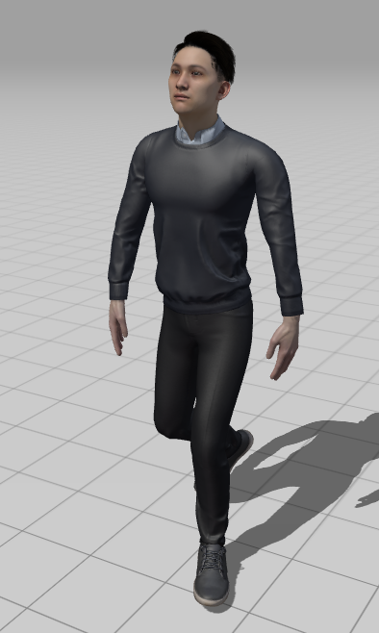

W - İleri Yürüme(Hız: 6/ms)

S- Geri Yürüme

A- Sola Yürüme

D- Sağa Yürüme

Left Shift + W - Koşu(Hız: 9/ms)

Left CTRL + W-S-A-D - Yavaş Yürüme (Hız: 3/ms)

Sol fare butonu: Ateş etme

Sağ fare butonu: Nişan alma

Left Shift + W + C: Yerde Kayma hareketi

F- Kullan

R- Mermi değiştir

KARAKTER ÖLÜRSE OYUN BAŞTAN BAŞLAR.

KARAKTER İKİ SİLAH TAŞIYAMAZ.

-Oyun türü aksiyon FPS oyunudur.

-Son bölüme ulaşabilmek için her bölümün içinde gizli bir yerde bir kum saati bulunacak. Hepsi toplanmadan son bossa girilemeyecek. Son bölümle beraber toplam 7 bölüm bulunmakta.

-Oyunun temposunu sayacımız belirlemekte.

-Zombilerin doğuşu rastgele şekilde düzenlenmiştir

-15 Saniye kala ortalıkta zombi yoksa oyun direkt olarak zombi oluşturur.

-Herhangi zombili bir oyunda görülmemiş bir alışveriş sistemi

-SnapTap özelliği ile tuşlar atanabilir.

-Hikayenin anlatımı ara sahneler, başlangıç animasyonu ve her levelin belirli bir yerinde duran Rashfordun notları üzerinden gerçekleşecek. Oyuncular bütün bilgileri burdan öğrenecek

-Grove’un ailesi ile ilgili bilgiler Rashfordun notları arasında rastgele bulunacaktır. Her bölümde 1 adet not bulunacaktır.

-Final boss Rashford olacak. Boss içinde 3 kere oynamamız gereken bir minigame olacak. Detaylar düşmanlar kısmında.

**DÜNYA**

Karakterimiz bir Evde başlar ve sırasıyla:

-Siyah Bulut Şatosu

-Gecekondu Mahallesi

-Büyük bir şirket binası

-Yeraltı mağarası

-Resim Galerisi

-Kocaman, açık bir balkonu ziyaret eder.

Bu mekanların ortak özellikleri Rashford ve Grove’un bulundukları ortak yerler olması. Bulut şatosu oynadıkları bir oyundan gelmektedir.(“Burayı hatırladın mı”? Rashord 2.dünya notları)

**1.bölümün %50 lik kısmı:**

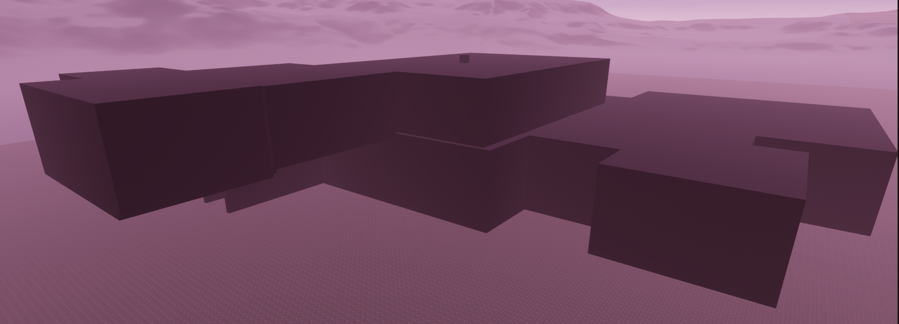

**Arayüz**

**Giriş Ekranı:**

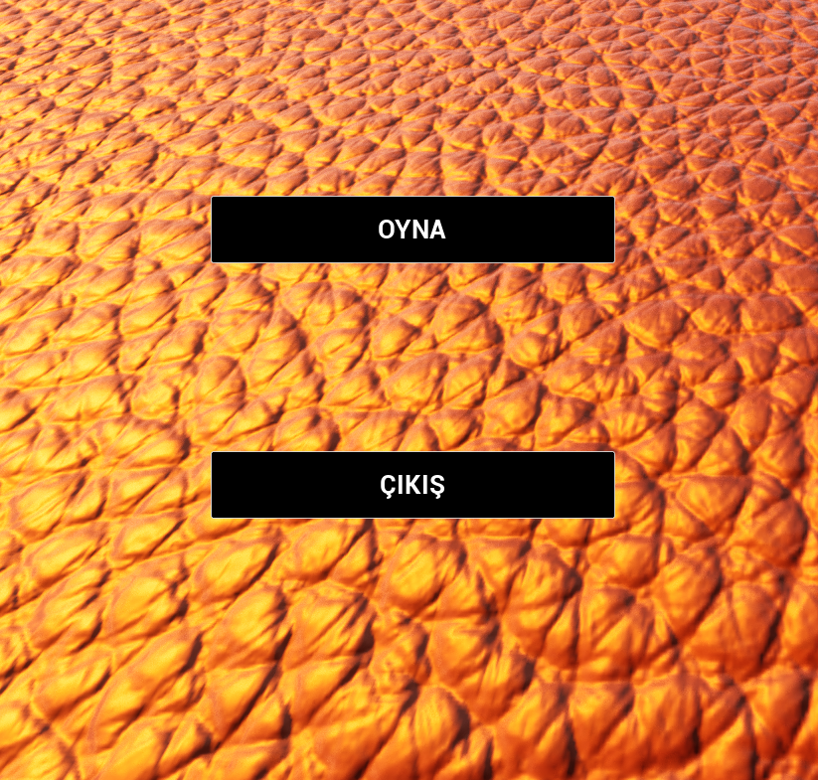

Eklenecekler: Seçenekler Menüsü

- Grafik ayarlarının ve kontrol şemasının değiştirilebildiği bir kısım

Ölünce Menüde olacaklar:

-Tekrar Oyna (Oyun baştan başlar)

-Çıkış (Çıkış yapar)

-Oyunda minimap olmayacak

Hud:

-Crosshair

-Mermi Sayısı

-Sayaç

-Eşyaların fiyatını söyleyen bildiriler

**Güçlendirmeler**

Oyunda yapılabilecek 2 tür güçlendirme var. Birinci tür karaktere güçlendirme, ikinci tür ise silaha güçlendirme.

**Karakter Güçlendirmeleri**

1-Tank

- Yenen hasar %20 azalır.

2-Gonzalez

- Tüm hareket etme çeşitlerinde hız 0.2 kat artar. Fiyat: 5 dakika

3-CanBas

-Hasar yedikten sonra 2 saniye içinde hasar veren zombi öldürülürse kayıp süre tekrar kazanılır. Fiyat: 15 dakika

4-HızlıEller

-Mermi değiştirme hızı 0.5 kat azalır.

**Silaha Yapılabilecek Güçlendirmeler**

1-Mermi tipi ekleme:

-Elektrikli mermi(%20 ihtimalle 1m yarıçapındaki bir alana ekstra 100 hasar)

Fiyat: 10 dakika

-Duman mermisi(%5 ihtimalle bir zombinin kafasını karıştırarak diğer zombilere saldırtmasını sağlar) Fiyat: 10 dakika

2-PowerUP

-Silahın 2 katı fiyatını vererek silah hasarları 2 katına çıkartılabilir.

-Mermi kutusu fiyatı da silahın fiyatı kadar olur.

**DÜŞMANLAR**

-Rashford:

-Melina: Can 150 duraksama başına Can: Can+Can*0.15 Hasar: 10 saniye Özellik: Yok Default zombi Kazandırdığı süre: 5 saniye canlanma oranı %50

-Has: Can 100 duraksama başına Can: Can+Can*0.12 Hasar: 7 saniye Özellik: Hızlı saldırı ve hızlı yürüme kazandırdığı süre: 7 saniye canlanma oranı %25

-Beff: Can 250 duraksama başına Can: Can+Can*0.20 Hasar: 6 saniye Özellik: Tanklık

kazandırdığı süre: 10 saniye canlanma oranı %15

-Werrep: Can 250 duraksama başına Can: Can+Can*0.18 Hasar Oyuncu süresi 30 saniye altındaysa +5 saniye hasar: 10 saniye Özellik: Son vuruş gücü.

kazandırdığı süre: 15 saniye canlanma oranı %10

Rashford the BOSS: CAN: 8400 HASAR: 30 SANİYE ÖZELLİK: TÜKÜRÜK SALDIRISI İLE UZAKTAN AYNI HASARI VURABİLME

(OYUNCUNUN VURDUĞU HER 400 LÜK HASAR OYUNCU SÜRESİNE 10 SANİYE EKLER)

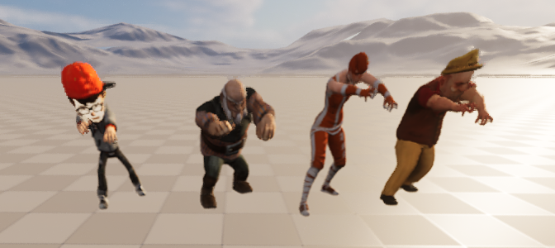

**Ara Sahneler, Animasyonlar, Giriş**

Rashfordun başlangıç hikayesi bir Başlangıç sahnesiyle anlatılacak, Ana karakterimizi neden sevmediği, intikam için neler planladığı bu sahnede anlatılacak.

Eğer oyuncu başarılı olursa, Rashfordun yakalanıp Grove’un kurtarılmasıyla ilgili bir son sahne olacak.

4.Bölümün sonunda yaklaştığımızla ilgili Rashfordun suretini gördüğümüz bir ara sahne olacak.

Eğer istenen puanlar elde edilirse oyuna Co-op mod entegresi planlanıyor.

Bu co-op modda süre olmayacak, hikaye olmayacak fakat zombiler çok daha güçlü olacak.